Region Hinterland und Marburg

Kirche wirbt mit Wallauer Kita
AKTION Neues Qualitätskonzept für Einrichtungen in Hessen wird zehn Jahre alt
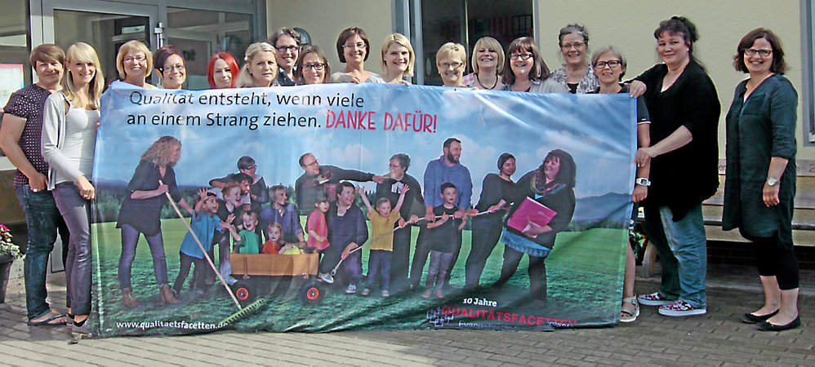
Ein Teil des Kindergartenteams mit Leiterin Moni Hainbach-Roßbach (2. v. r.) und Pfarrerin Katharina Stähler (4. v. r.) vom Träger, der Evangelischen Kirchengemeinde Wallau-Weifenbach, sowie dem Plakat, das hessenweit zum Einsatz kommt. (Foto: Bünger)
BIEDENKOPF-WALLAU Mitarbeiter, Eltern und Kinder der Kindertagesstätte "Unterm Regenbogen" in Wallau sind das Gesicht einer neuen Werbekampagne. Hessenweit zieren sie Plakate und Handzettel, die auf zehn Jahre "Qualitätsentwicklung in Kitas" aufmerksam machen.
Qualitätsentwicklung gab es zwar schon vorher in den Kitas der Evangelischen Kirche in Hessen und Nassau (EKHN). Vor zehn Jahren führte die Kirche aber unter dem Titel "Qualitätsfacetten" ein neues Verfahren ein. Mittlerweile wird es von 499 der 599 evangelischen Kindertagesstätten im Raum der EKHN genutzt.
Zentraler Bestandteil des Verfahrens ist die regelmäßige Selbstbewertung in den pädagogischen Teams. "Neu an der Qualitätsentwicklung ist, dass durch die Selbstbewertung die Reflexion regelmäßig, systematisch und vergleichbar wird", erklärt Roberta Donath, stellvertretende Leiterin des Fachbereichs Kindertagesstätten in der EKHN. Daher sei es ein effektives Werkzeug, um die eigene Arbeit zu professionalisieren.
Das kleine Jubiläum will die Kirche nutzen, um das eigene Bemühen um Qualität öffentlich zu machen. Aber auch, um die Mitarbeiter und Kirchengemeinden zu ermutigen, den eingeschlagenen Weg fortzusetzen. Zu diesem Zweck machen großflächige Banner vieler Kitas in Hessen und Rheinland-Pfalz auf das Motto der "Qualitätsfacetten" aufmerksam: "Qualität entsteht, wenn viele an einem Strang ziehen. Danke dafür!"
Wer genau hinschaut, wird lauter Menschen aus dem Hinterland erkennen: Kinder, die derzeit die Kita "Unterm Regenbogen" besuchen, Erzieherinnen und Kita-Leiterin Moni Hainbach-Roßbach, Pfarrerin Katharina Stähler, Praktikanten und Reinigungskräfte - passend zum Motto eben ein großer Querschnitt des Teams.
Und warum sind's nun die Wallauer geworden? "Das hat sich sicher aus dem Gütesiegel ergeben", erklärt Moni Hainbach-Roßbach.
Tagesstätte hat das Gütesiegel als 15. von insgesamt 600 Kitas in Hessen erhalten
Vor zwei Jahren hatte die Einrichtung das Gütesiegel der Bundesvereinigung evangelischer Tageseinrichtungen für Kinder (BETA) erhalten - als 15. der hessenweit rund 600 Kitas. Dieses Qualitätssiegel wird nur an Einrichtungen vergeben, die erfolgreich ein Qualitätsentwicklungssystem eingeführt haben.
"Ich habe mich natürlich sehr darüber gefreut", strahlt Moni Hainbach-Roßbach. Dass man gerade die Kita in Wallau für die Aktion ausgewählt habe, zeige auch die Anerkennung der Arbeit. Sie freut sich ebenfalls über das Motto der Aktion, sei doch für sie Teamarbeit der wichtigste Baustein für die pädagogische und religionspädagogische Qualität. Die Kita-Leiterin lobt schließlich das Verfahren: Es hat sich in ihren Augen bewährt, um die pädagogische Arbeit zu planen, zu reflektieren und in die Praxis zu integrieren. Denn darauf komme es ja an: Nicht Ordner mit Papier zu füllen, sondern in der täglichen Arbeit in Bewegung zu bleiben.
Das Team der Kita ziert übrigens nicht nur die Plakate, auch in einem Film der EKHN zum Alltag in den Kitas wird es zu sehen sein. Ein Kamerateam war vor einigen Wochen vor Ort und hat eine Mitarbeiterbesprechung aufgenommen - "als Beispiel für gelebte Teamarbeit und Teamentwicklung", erklärt Moni Hainbach-Roßbach.
Uraufgeführt wird der Film am 3. September beim Kongress "10 Qualitätsfacetten" in Bad Homburg. Danach wird er im Internet unter www.qualitaetsfacetten.de zu sehen sein.

http://www.mittelhessen.de/lokales/region-marburg-biedenkopf_artikel,-Kirche-wirbt-mit-Wallauer-Kita-_arid,725256.html

